车间、大空间消防报警解决方案
当宁消防网 发表日期：2015-03-17 11:51:38 浏览次数：298
随着我国经济建设的快速发展，各行各业都发生着日新月异的变化，各种各样的产业园、工业区散布在全国各个地方，车间，生产车间的数量也随之增加，但经济不断发展的同时，各种安全隐患也随之显露出来。
火，自古以来都带给人类很多好处，而火灾也是人类一直无法消除的事故，其严重程度也是非常巨大的，经常造成无法挽救的损失，在现在这个社会人们都有对安全的需求，对于火灾人们都希望能消除，而事实上很难被消除的，火灾的可能发生使人们生活在不安全的状态，所以我们要控制和预防火灾的发生。

车间、大空间的火灾探测挑战
目前有很多的车间高度比较高、车间内的生产设备较大而且屋顶区域遮挡物较多，对于这类场所，火灾自动报警系统的探测器就不适宜安装传统的点型火灾探测器了，传统点型火灾探测器如点型烟感、温感的安装高度是有限制的，比如烟感最高安装高度是12米。即使车间高度在12米之下，但是由于高度较高，烟雾再飘至屋顶（暂还不考虑热障效应，烟雾飘不到屋顶的情况），那时烟雾浓度就很稀释了，就不一定能及时报警。另外除了高度问题，车间内遮挡物、探测灵敏度这些也制约着高大车间的传统火灾探测器的适用要求。
吸气式感烟火灾探测器在车间、大空间的应用
吸气式感烟火灾探测报警系统（也叫空气采样式烟雾探测系统、极早期空气采样报警系统等等）的出现，可以轻松解决以上的挑战。首先空气采样式烟雾探测器通常具有非常高的烟雾灵敏度，因此虽然火灾烟雾被空间稀释了，但空气采样探测器仍然可以探测到此烟雾浓度的变化而可以在火灾的初期发出警报；其次，吸气式感烟火灾探测器是主动式探测，而不像传统探测器是等待式探测烟雾颗粒；再者空气采样式探测器的取样管路可以根据烟雾可能出现的位置将管路灵活配置，主动采样环并监测保护区域内部的空气是否有异常，因此可以非常有效的探测到火灾的发生。
吸气式感烟火灾探测器的优势
*解决烟雾分层问题
当阳光的照射使车间中的空气在屋顶下方形成热气层时，就会导致烟雾分层现象的发生。而当热气层的温度高于烟雾时，它就会阻碍烟雾到达安装在屋顶的点式探测器。
而吸气式感烟火灾探测报警系统包含吸气式感烟火灾探测器和采样管网两部分。除屋顶（为了符合标准和规范的要求）外，设计人员可以将吸气式感烟火灾探测器的采样管网安置在烟雾的必经之路上，比如垂直方向采样或者采用毛细管采样。
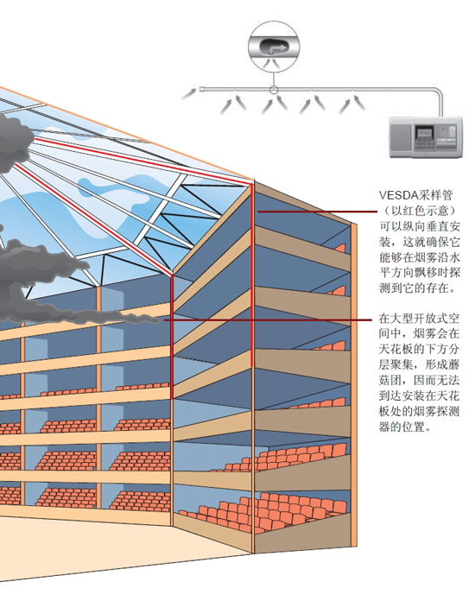
*克服烟雾稀释的影响
因为空间大、空调系统的混合作用，大型开放式区域中的烟雾会在空间内的流动过程中被高度稀释。因此，在这样的环境中，选择灵敏度高且能够多点采样的烟雾探测器是至关重要的。对射式探测器是此类环境中经常使用的探测设备，但相对而言也不够灵敏。它必须等到火灾达到较严重的程度才能探测到火灾的存在。点式探测器是在区域中单一的点位进行烟雾探测，如果此处的烟雾浓度不够大，探测器就不会报警。
吸气式感烟火灾探测器是通过管网上的采样点进行主动式空气采样，探测器对各个采样点提供的烟雾总量进行检测，再依靠本身高灵敏度，从而提供极早期的火灾探测。
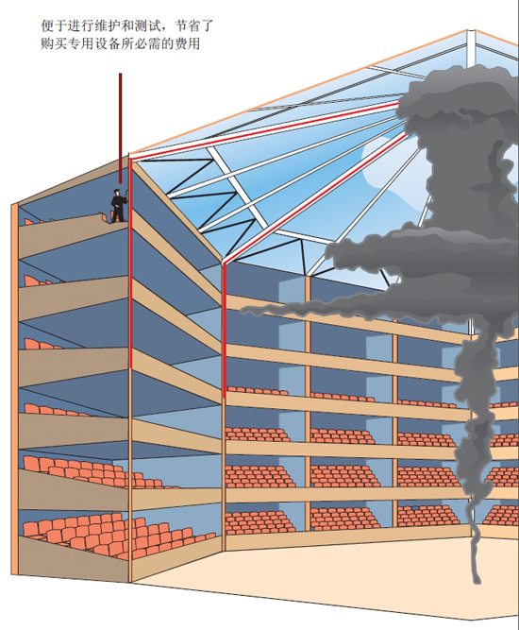
*在远离地面的高空维护烟雾探测系统
根据各地方性标准的要求，所有的探测系统都需要定期进行维护和测试。对天花板极高的大型空间来说，接近安装在天花板处的传统点式烟雾探测器是件非常困难的事情。需要集合专用的设备和人员，费用高且危险性大。红外对射探测器因为在维护后需要重新进行定位调整，同样需要很高的费用，但吸气式感烟火灾探测器可安置在易于接近的位置，以便在少数需要维护的情况下便于接近设备。
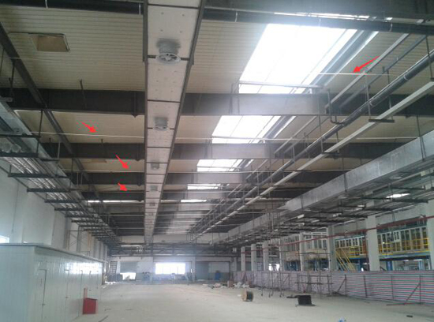
吸气式感烟火灾探测器在车间的实际使用
如上图中红色箭头所指的白色管道就是吸气式感烟火灾探测器的采样管，而吸气式感烟火灾探测器可以壁挂安装于墙壁上，探测器安装高度距离地面1.5米，很方便平时操作维护。

